A公司
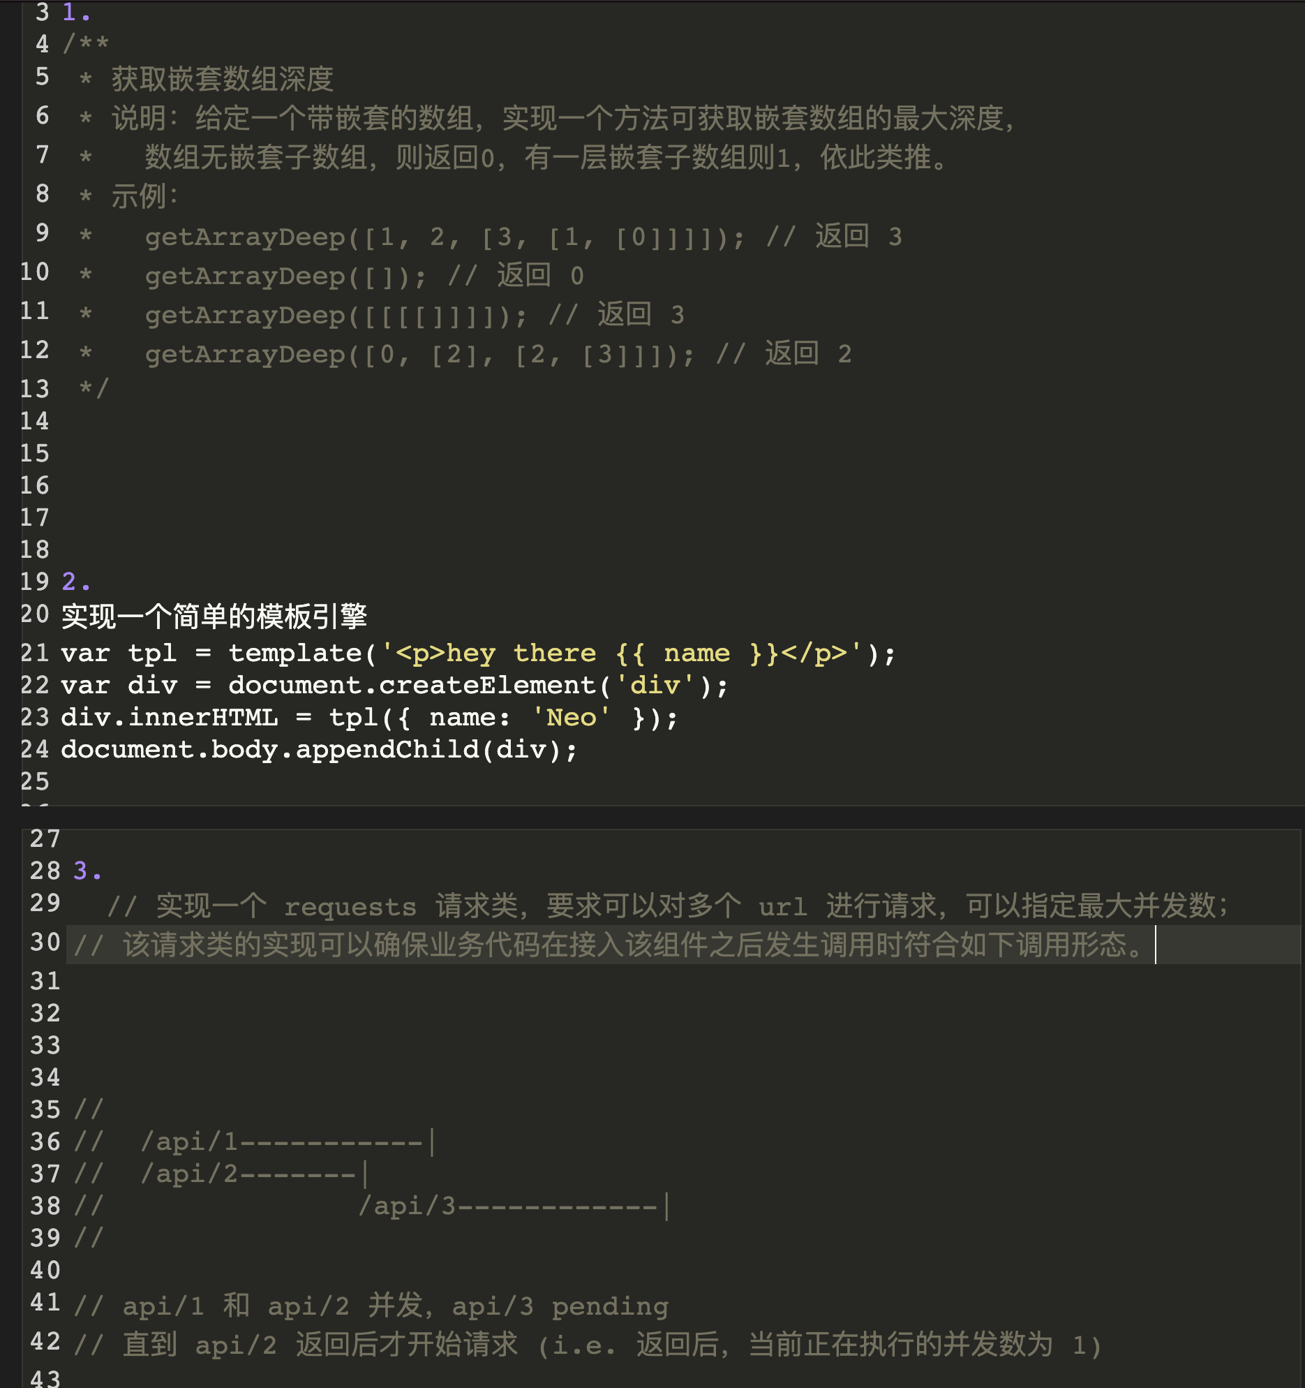
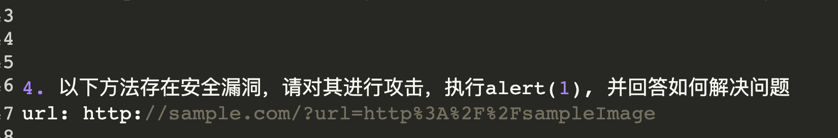
https与http区别
css module
ts相关 还有vue的$nextTick
二分查找 树结构与数组转换

